刀管系统开发反馈汇报

## 进度安排

|  |  |
| --- | --- |
| **时间段** | **计划完成功能** |
| 11.20-11.26 | 基础资料数据批量导入导出功能。 |
| 11.23-12.03 | 系统日志记录+权限管理功能实现。 |

## 完成情况

已初步完成基础资料的批量数据导入导出界面及程序逻辑，目前支持刀具数据、零部件数据、刀具柜数据、机床数据四种数据类型的导入导出，可根据需要进行扩展。功能上，数据导出的程序逻辑相较数据导入而言比较简单，因此数据导入功能暂不太完善，后续可能会采用提供Excel模板进行导入的形式以减少字段的程序判断，降低复杂度。以下是具体介绍：

### 数据导出

如图（1）所示，数据导出界面主要包括数据选择和数据预览两大块，用户通过选择并预览要导出的数据，点击导出按钮选择文件保存路径和文件名进行Excel文件保存。

* **数据选择**
  + 数据类型选择：从刀具信息、零部件信息、刀具柜信息、机床信息四种数据类型中选择一种，系统随即在数据预览表中加载相应数据，并改变相应筛选条件列表。在程序逻辑上，系统通过变量保存已加载的数据，避免重复查询数据库；
  + 筛选条件：四种数据类型分别对应的筛选条件分别为：刀具信息——刀具类型列表，零部件信息——零部件名称列表，刀具柜信息——刀具柜名称，机床信息——机床所属班组列表；
  + 导出设置：导出全部数据或仅导出用户勾选的数据，二者必须选择其一，且只能勾选一项（默认勾选全部数据）
* **数据预览**

根据用户选择的不同数据类型，从数据库或已加载数据的变量中加载对应的数据进行预览。

* **导出按钮**

如图（5）所示，用户通过点击“导出”按钮将数据预览区中的数据导出为Excel表格保存在用户选择的路径下。图（6）为导出的Excel表格内容

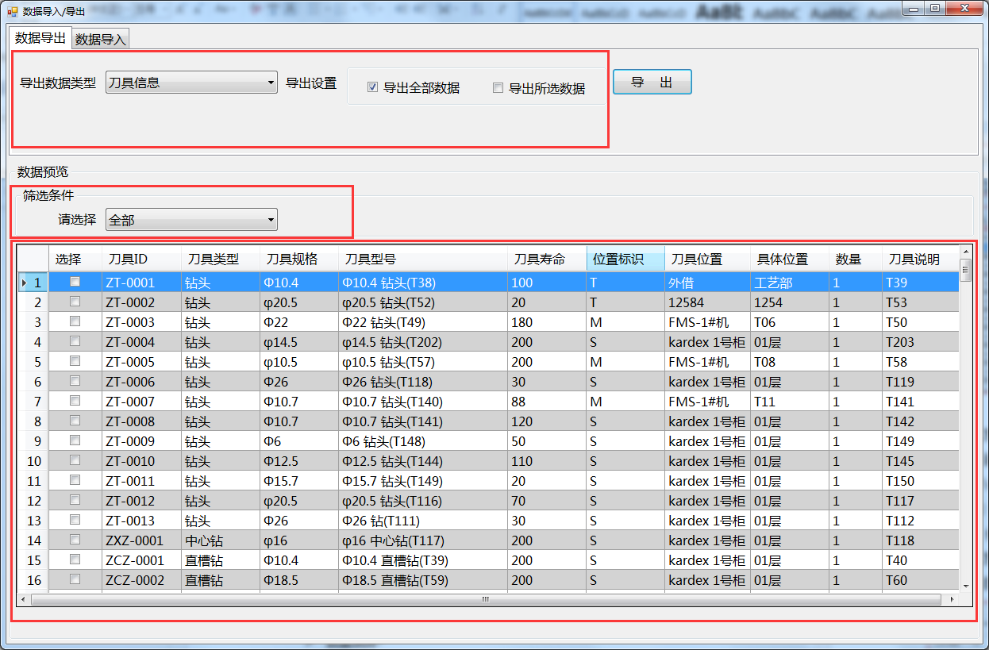

图（1） 数据导出界面——刀具信息

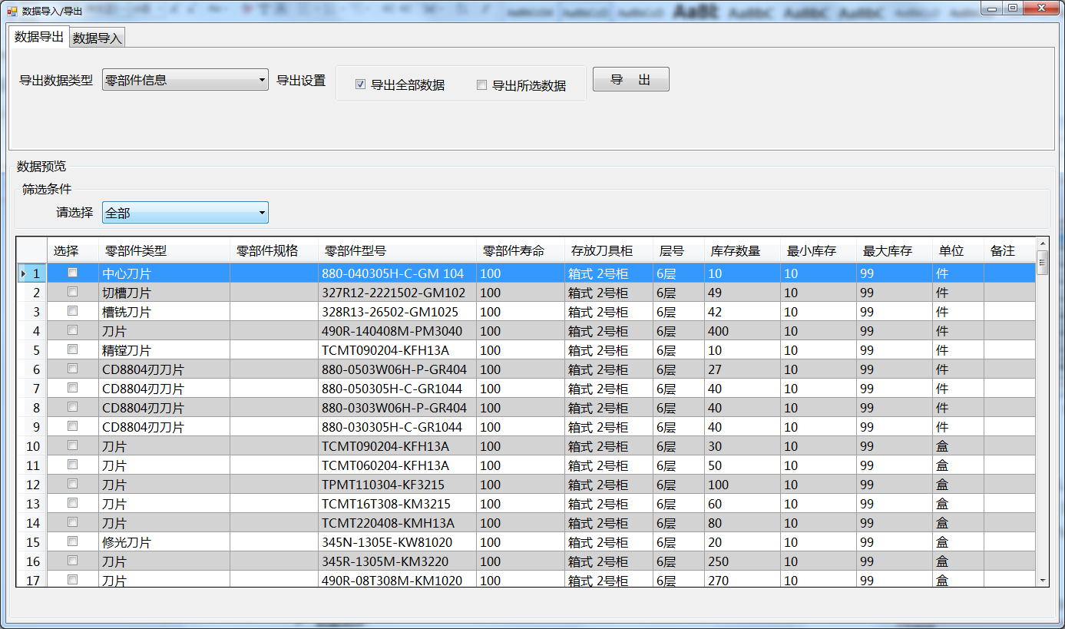

图（2） 数据导出界面——零部件信息

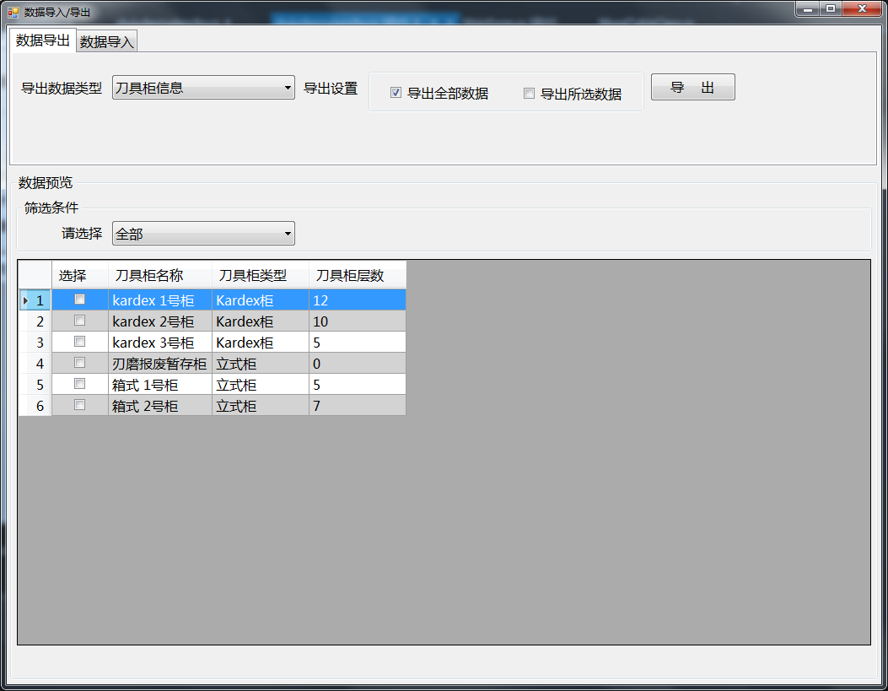

图（3） 数据导出界面——刀具柜信息

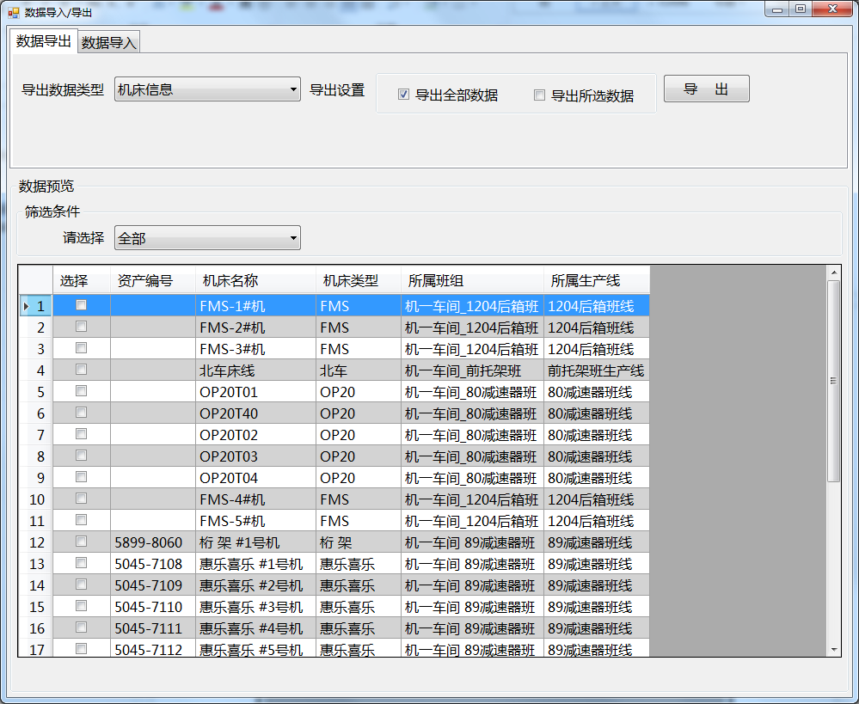

图（4） 数据导出界面——机床信息

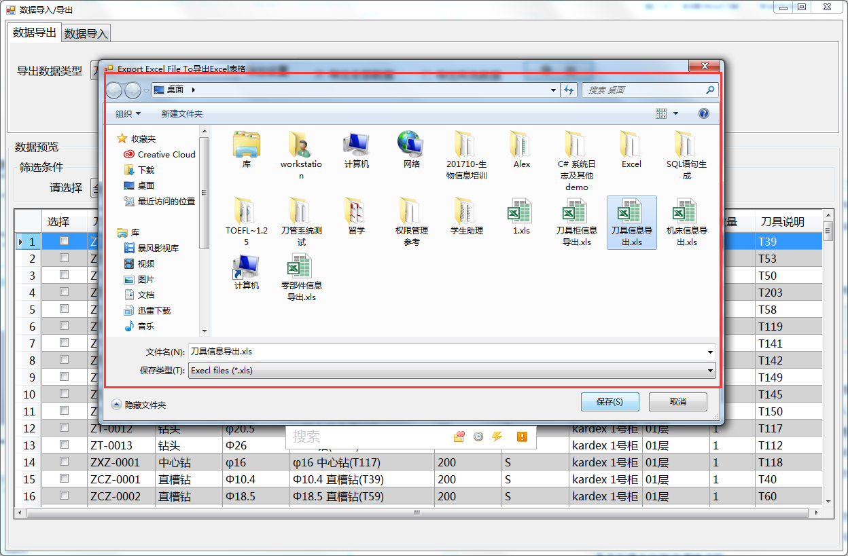

图（5） 刀具信息导出——路径选择界面

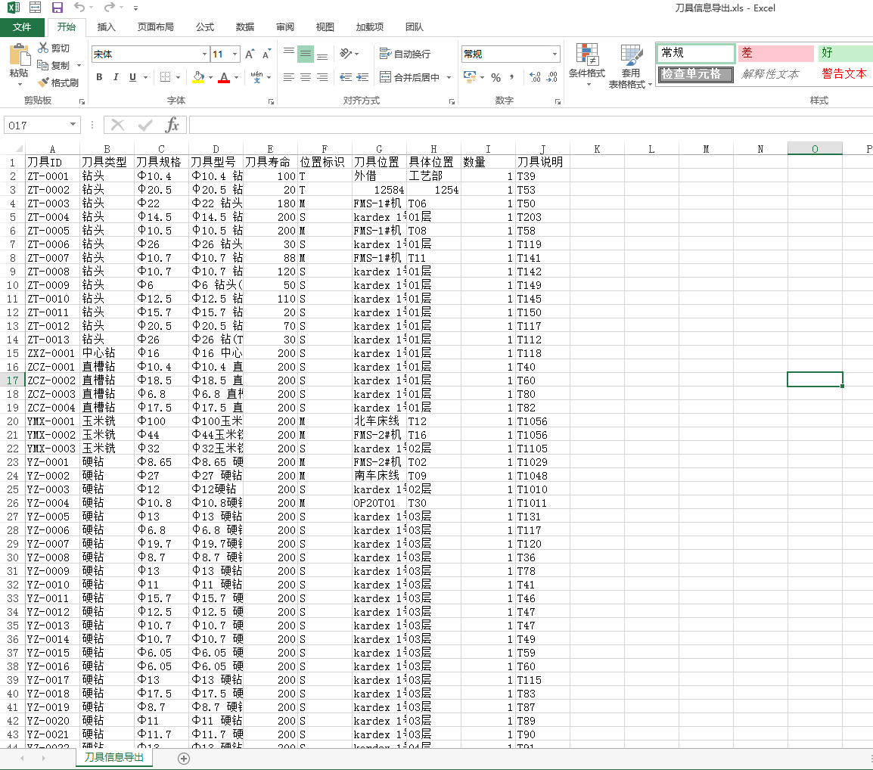

图（6）刀具信息导出——Excel部分内容

### 数据导入

如图（7）所示，数据导入界面主要分为数据选择区和数据预览区，用户通过点击浏览选择要加载的Excel表格数据路径，然后点击导入按钮将excel表格数据加载到数据预览区中进行查看，点击保存按钮将数据保存到数据库。

* 数据选择
* 选择数据类型：与数据导出类似，从刀具信息、零部件信息、刀具柜信息、机床信息四种数据类型中选择一种作为要导入的数据类型，主要用于选择要导入数据的数据库表；
* 选择数据文件：点击浏览按钮弹出文件选择对话框选择要导入的Excel表格数据，支持从多个工作表中选择（默认选择第一个工作表）；
* 导入按钮：点击导入按钮将已选择的工作表数据加载到数据预览区进行查看；
* 保存按钮：点击保存按钮将数据预览区的数据保存到数据库

数据导入功能存在漏洞的地方在于数据的判断过程，一方面要识别加载数据的不同列并与数据库字段名相匹配，另一方面要对数据库已存在的数据进行判断，避免数据重复。其中问题一可通过提供固定模板进行数据导入以保证数据准确性，问题二暂时未作判断。

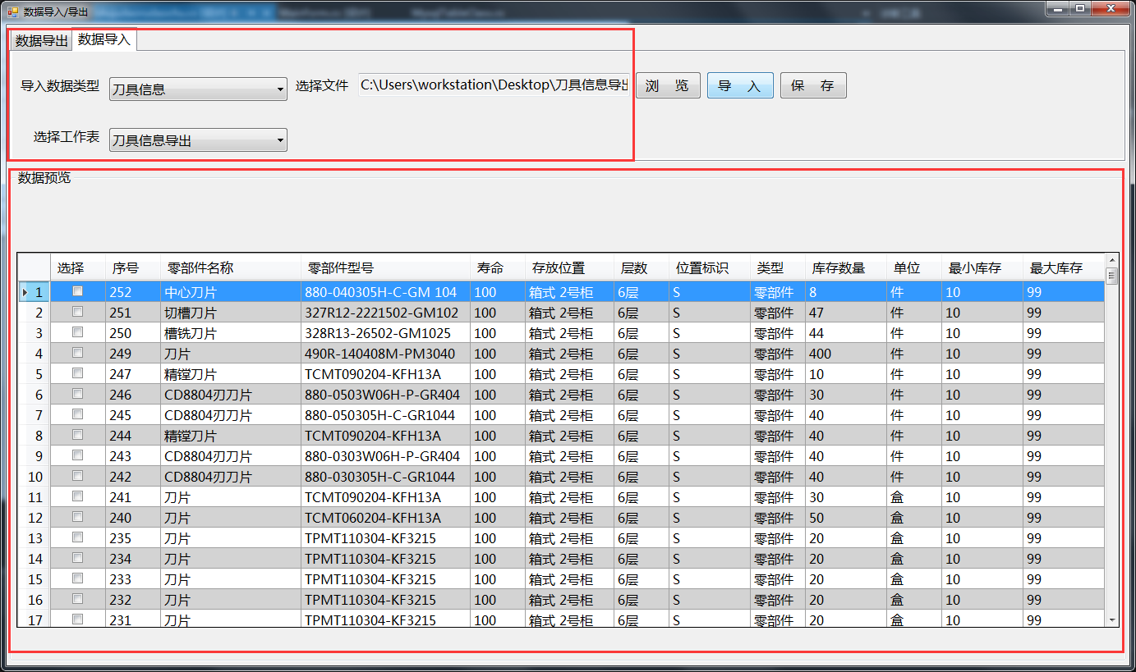

图（7） 数据导入界面

## 本周工作

本周工作两大内容：系统操作日志记录与权限分配功能的实现。

在上述两项功能实现后，系统在运行上基本完整，之后需要一系列的测试与体验完善程序逻辑和数据展示界面。

希望能够在这个星期结束功能开发并进一步调整后再给老师进行系统演示。另外，上星期尝试在投影上演示系统，发现笔记本和投影仪分辨率不够1920*1080，系统不能完整的显示在屏幕中，而要通过滚动条进行拉动查看，所以可能系统演示时会通过台式机的电脑屏幕进行演示，预览效果会比较好。